**Elektrotechnik**

Herr Aksoy

aks@btineuss.de

**Projektarbeit:**

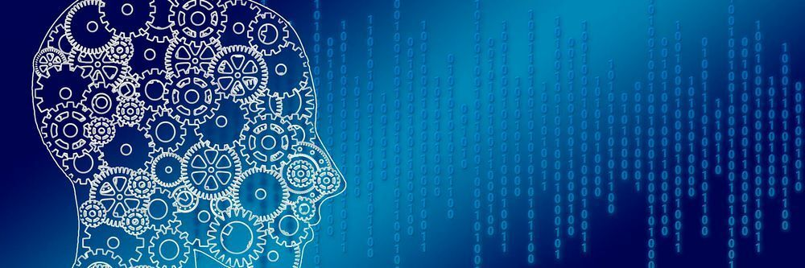

Vorgelegt von:

Ishak Ugurlu

+49 157 72416835

ishak@ugurlu.de

Schulische Information:

Axel Gloth

BFIT0A

Abgabedatum: 16.10.2022

Inhaltsverzeichnis

Einführung 3

Ziele der Gebäudeautomatisierung 3

Arten von Sensoren 4

Lichtsensoren 4

Temperatursensoren und Feuchtigkeitssensoren 4

Bewegungsmelder 4

Windsensoren 4

Anschluss an Steuereinheit 4

Kalibrierung 4

Steuereinheit 5

Auswahl der Steuereinheit (Raspberry Pi) 5

Verbindung mit Sensoren und Aktoren 5

Programmierung 5

Aktoren 6

Arten von Aktoren 6

Beleuchtung 6

Jalousienmotoren 6

Heizungs- oder Klimaanlagen 6

Lüftungsanlagen 7

Anschluss an Steuereinheit 7

Installation und Konfiguration 8

Verkabelung 8

Installationsmaterial 8

Einrichtung der Steuereinheit 8

Kalibrierung und Test 8

Benutzerinterface 9

Möglichkeiten der Steuerung (z.B. App, Webinterface) 9

Einstellungen und Anpassungen 9

Fazit 10

Vorteile der Gebäudeautomatisierung 10

Empfehlungen für die Umsetzung. 10

Notizen 11

**Selbstständigkeitserklärung** 12

# Einführung

## Ziele der Gebäudeautomatisierung

Mein Ziel für die Gebäudeautomatisierung ist es, die Arbeit zu erleichtern. Heißt, dass man statt wie gewohnt die Schalosienen per Schalter runter- und Hochzufahren, dass man diese Übers Handy Fernsteuern kann oder es Automatisiert bei Schlechten Wetter hochfährt. Dies sorgt Schutz vor Materialschaden, Schutz und Vergesslichkeit. Bedeutet, dass wenn man im Ausland ist oder nicht zuhause und man vergessen hat die Lichter, Schalosienen, Lüfter/Klimaanlage auszuschalten, dass man diese entweder automatisiert übers System macht. Alternativ wenn das System ausfallen sollte, dass man diese übers Webinterface/Handy Manuel herunterfahren kann.

Nutzen der AutomatisierungSensoren

### Lichtsensoren

Ein Fotowiderstand besteht aus einem Halbleitermaterial, das aus dem Material Cadmiumsulfid besteht. Wenn Licht auf die Oberfläche des Halbleiters trifft, werden Elektronen freigesetzt, was zu einer Änderung des elektrischen Widerstands führt.

### Temperatursensoren und Feuchtigkeitssensoren

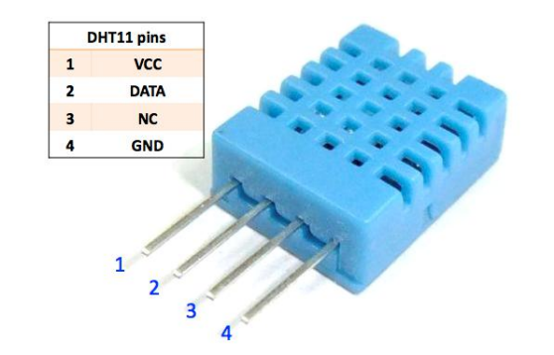

Das DHT11 Bauteil ist ein wichtiger Bestandteil vieler modernen Überwachungs- und Messsysteme. Sie wird verwendet, um Feuchtigkeit und Temperatur in einer bestimmten Umgebung zu messen. Dieser Sensor besteht aus vier Hauptkomponenten: dem Mikrocontroller, dem Feuchtigkeitssensor, dem Temperatursensor und dem Empfänger. Der Temperatursensor funktioniert auf ähnliche Weise und liefert ein elektrisches Signal, das die Umgebungstemperatur repräsentiert. Diese Signale werden vom Mikrocontroller verarbeitet und bereitgestellt, um an ein externes Gerät übertragen zu werden. Der Empfänger ist eine wichtige Komponente, die die von dem Mikrocontroller gesendeten Daten aufnimmt und an das externe Gerät weiterleitet. Insgesamt ermöglicht das DHT11 Bauteil eine präzise Überwachung der Feuchtigkeit und Temperatur in einer bestimmten Umgebung. Dies ist wichtig für eine Vielzahl von Anwendungen, einschließlich Überwachung von Gewächshäusern, Lagerräumen und anderen Orten, an denen die Kontrolle der Umgebungsbedingungen von entscheidender Bedeutung ist.

### Bewegungsmelder

Ein Ultraschallsensor ist ein Sensor, der auf Basis von Ultraschallwellen arbeitet. Er kann Entfernungen, Bewegungen und Objekte erkennen und erfasst Informationen durch das Senden und Empfangen von Ultraschallsignalen. In der Elektrotechnik ist der Einsatz von Ultraschallsensoren weit verbreitet und es gibt eine Vielzahl von verschiedenen Sensortechnologien, die für unterschiedliche Anwendungsbereiche geeignet sind.

Eine typische Anwendung von Ultraschallsensoren ist die Abstandsmessung. Dabei wird ein Ultraschallsignal ausgesendet und die Zeit gemessen, die vergeht, bis das Signal zurückkehrt. Aus dieser Zeit kann die Entfernung zum Objekt berechnet werden. Diese Methode wird häufig in der Robotik und Autonavigation verwendet.

### Windsensoren

## Anschluss an Steuereinheit

# Steuereinheit

## Auswahl der Steuereinheit (Raspberry Pi)

Wir nutzen beim Projekt der Gebäudeautomatisierung ein Raspberry Pi. Grund dafür ist die Programmiersprache Python. Des Weiteren erleichtert uns das Raspberry Pi die Pin-Belegungen. Bei einem Arduino hätte man weitere Adapter kaufen müssen, was dazu führt, dass es Kostenaufwändiger ist, aber dafür Kompakt, weil man kein ganzes System benötigt. Ein Raspberry Pi ist nicht so Kompakt wie der Arduino, aber dafür bietet es eine menge Funktion sowie Locales VPN System, Sicherheitssystem, Einfache Verwaltung der Systeme und übergreifende Programmiersprachen dank Python. Man ist nicht an einer Programmiersprache gebunden wie bei einem Arduino. Bedeutet, dass man weitere Sprachen wie JavaScript, HTML, CSS und Co nutzen kann.

## Verbindung mit Sensoren und Aktoren

Die Verbindung von Sensoren und Aktoren mit einem Raspberry Pi ist ein wichtiges Thema in der Elektrotechnik. In dieser Facharbeit sollen die Verbindungsmöglichkeiten von verschiedenen Sensoren und Aktoren mit einem Raspberry Pi näher betrachtet werden. Dabei werden der Bewegungsmelder, der DHT11-Temperatur- und Feuchtigkeitssensor, der Lichtsensor, die LED-Dioden und der Windsensor im Fokus stehen.

Ein Bewegungsmelder ist ein Sensor, der Bewegungen in seinem Erfassungsbereich erkennt und entsprechende Signale an ein Steuersystem weiterleitet. Um einen Bewegungsmelder mit einem Raspberry Pi zu verbinden, kann eine digitale Eingangsschnittstelle verwendet werden. Diese Verbindung ermöglicht es, eine automatische Lichtschaltung zu realisieren, die bei Bewegung aktiviert wird.

Der DHT11-Temperatur- und Feuchtigkeitssensor ist ein digitaler Sensor, der über eine serielle Schnittstelle an einen Raspberry Pi angeschlossen werden kann. Mit dem DHT11 können die Umgebungstemperatur und -feuchtigkeit gemessen werden. Dies ist in vielen Anwendungsbereichen relevant, wie beispielsweise in der Gebäudeautomation oder in der Klimakontrolle.

Ein Lichtsensor ist ein Sensor, der die Helligkeit in der Umgebung misst. Um einen Lichtsensor mit einem Raspberry Pi zu verbinden, kann ebenfalls eine digitale Eingangsschnittstelle verwendet werden. Diese Verbindung ermöglicht es, die Helligkeit zu messen und Aktoren wie LED-Lichter automatisch ein- und auszuschalten.

LED-Dioden sind Aktoren, die Licht emittieren und zur Anzeige oder Beleuchtung verwendet werden können. Um LED-Dioden mit einem Raspberry Pi zu verbinden, können digitale Ausgangsschnittstellen verwendet werden. Diese Verbindung ermöglicht es, LED-Lichter zu steuern und eine bestimmte Anzeige oder Beleuchtung zu realisieren.

Ein Windsensor ist ein Sensor, der die Windgeschwindigkeit und -richtung misst. Um einen Windsensor mit einem Raspberry Pi zu verbinden, können serielle Schnittstellen wie I2C oder SPI verwendet werden. Mit einem Windsensor können beispielsweise Windturbinen gesteuert werden, um die maximale Energieausbeute zu erzielen.

Insgesamt bietet die Verbindung von Sensoren und Aktoren mit einem Raspberry Pi zahlreiche Anwendungsmöglichkeiten in der Elektrotechnik. Die Programmierung der Sensoren und Aktoren erfordert jedoch Kenntnisse in der Elektrotechnik und Programmierung, um effektiv eingesetzt werden zu können. Die Verbindung von Sensoren und Aktoren mit einem Raspberry Pi ist somit ein wichtiger Aspekt in der Elektrotechnik und bietet vielfältige Anwendungsbereiche.

## Programmierung

Bei der Programmierung arbeiten wir Hauptsächlich mit Python, weil Python uns ermöglicht, dass wir unterschiedliche Programmiersprachen nutzen können und nicht an einer Programmiersprache gebunden sind. Diese Hilft uns dabei, falls das System ausfallen sollte, dass wir eine Webseite so Optimieren, dass man diese Übers Handy dennoch Steuern kann. Um die Webseite umzusetzen, brauchen wir hierbei HTML, CSS, JavaScript und Python.

# Aktoren

## Arten von Aktoren

### Beleuchtung

LED (Light Emitting Diode) ist eine elektronische Vorrichtung, die Licht ausstrahlen kann, wenn elektrischer Strom hindurchfließt. Der Aufbau einer LED-Diode ist einfach und besteht aus zwei Halbzellen, P-Halbleiter und N-Halbleiter, die einen P-N Übergang bilden.

Der P-Halbleiter besteht aus einer Materialart, die einen Mangel an Elektronen aufweist. Der N-Halbleiter besteht aus einem Material, das einen Überschuss an Elektronen aufweist. Wenn eine Spannung an die LED-Diode angelegt wird, fließt Strom durch die Halbleiter und erzeugt Photonen, also Licht.

Die Funktionsweise einer LED-Diode basiert auf dem Elektrolumineszenz-Effekt, bei dem elektrischer Strom direkt in Licht umgewandelt wird. Die Farbe des Lichts, das von einer LED-Diode ausgestrahlt wird, hängt von dem Material ab, aus dem sie hergestellt wird. LED-Dioden können in einer Vielzahl von Farben erhältlich sein, von Rot über Grün bis hin zu Blau.

LED-Dioden sind energieeffizienter und langlebiger als herkömmliche Glühbirnen und haben eine breite Anwendung in Bereichen wie Beleuchtung, Displays, Signalisierung und Kommunikation. Es ist wichtig zu beachten, dass LED-Dioden eine bestimmte Spannung und Stromstärke benötigen, um richtig zu funktionieren, und dass der Betrieb von LED-Dioden außerhalb dieser Spezifikationen Schäden verursachen kann.

### Jalousien Motoren

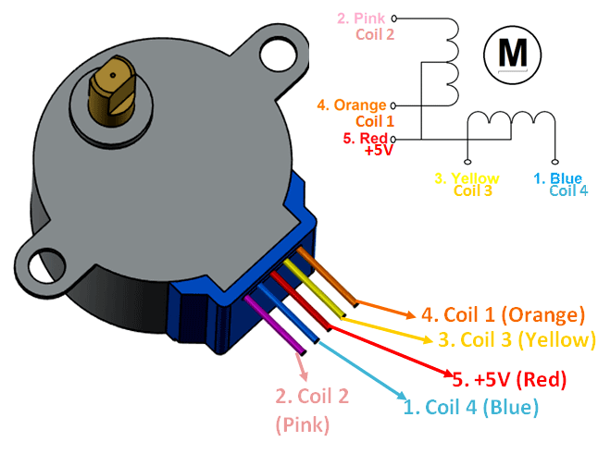Schrittmotoren sind eine Art von Elektromotor, die sich durch ihre präzise Steuerbarkeit und Positionierung auszeichnen. Der 28BYJ-48 ist ein beliebter Schrittmotor, der oft in verschiedenen Anwendungen wie der Automatisierung von Heim- und Bürogeräten, Robotern, CNC-Maschinen und sogar Jalousien eingesetzt wird. In dieser Facharbeit werden wir uns genauer mit dem 28BYJ-48 Schrittmotor befassen.

Der 28BYJ-48 Schrittmotor ist ein Unipolarmotor, der aus einem Stator mit vier Spulen und einem Rotor mit 50 Schritten besteht. Die Steuerung der Motordrehung erfolgt durch Anlegen von Strom an die Spulen in einer bestimmten Reihenfolge. Jeder Schritt des Motors entspricht einem bestimmten Winkel, typischerweise 1,8 Grad pro Schritt. Die Drehung des Motors kann in beide Richtungen erfolgen, abhängig von der Reihenfolge der Spulenstromversorgung.

Insgesamt ist der 28BYJ-48 Schrittmotor ein vielseitiges und nützliches Gerät, das in vielen verschiedenen Anwendungen eingesetzt werden kann. Seine präzise Steuerbarkeit und Positionierung machen ihn besonders geeignet für Anwendungen, bei denen eine genaue Bewegung erforderlich ist. Seine geringe Stromaufnahme und lange Lebensdauer machen ihn auch für batteriebetriebene Geräte geeignet.

### Ultraschallsensor

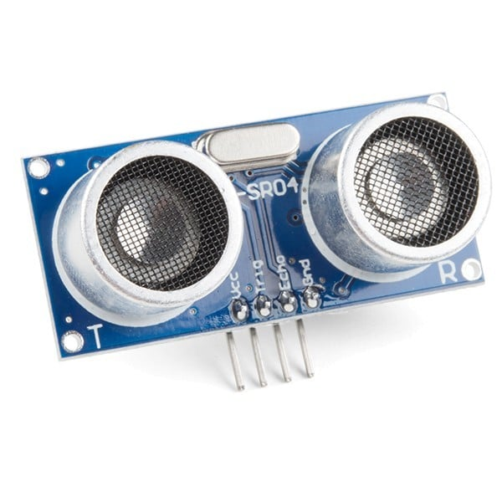Der HC-SR04 ist ein beliebter Ultraschallsensor, der zur Entfernungsmessung und Objekterkennung in verschiedenen Anwendungen eingesetzt wird. In dieser Facharbeit werden wir uns genauer mit dem HC-SR04 Ultraschallsensor befassen.

Der HC-SR04 Ultraschallsensor arbeitet nach dem Echolotprinzip. Er sendet einen kurzen Ultraschallimpuls aus und misst die Zeit, die das Signal benötigt, um von einem Objekt zurückzukehren. Diese Zeitmessung wird dann in eine Entfernungsangabe umgewandelt. Der Sensor besteht aus einem Sender, der den Ultraschall aussendet, und einem Empfänger, der das reflektierte Signal aufnimmt.

Der HC-SR04 Ultraschallsensor hat einige Eigenschaften, die ihn für bestimmte Anwendungen geeignet machen. Zum Beispiel hat er eine hohe Reichweite von bis zu 4,5 Metern und eine hohe Auflösung von bis zu 3 mm. Er hat auch eine geringe Stromaufnahme und ist einfach zu bedienen.

Insgesamt ist der HC-SR04 Ultraschallsensor ein vielseitiges und nützliches Gerät, das in vielen verschiedenen Anwendungen eingesetzt werden kann. Seine hohe Reichweite und Auflösung machen ihn besonders geeignet für Anwendungen, bei denen eine genaue Entfernungs- oder Objekterkennung erforderlich ist. Seine geringe Stromaufnahme und einfache Bedienung machen ihn auch für batteriebetriebene Geräte geeignet.

### Heizungs- oder Klimaanlagen

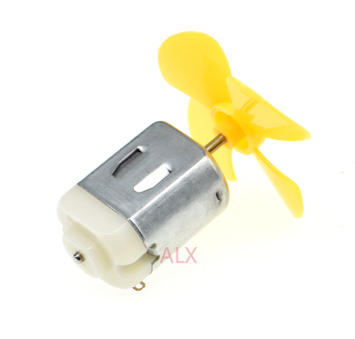DC-Motoren sind elektrische Maschinen, die elektrische Energie in mechanische Energie umwandeln können. Der Aufbau eines DC-Motors besteht aus einem Stator, einem Rotor, einem Kommutator, einem Anker und Lagern.  
Der Stator ist das feststehende Teil, das die elektrische Spannung und den Strom liefert. Der Kommutator überträgt den Strom vom Stator auf den Rotor und sorgt dafür, dass die elektrischen Leiter immer mit der richtigen Polarität verbunden sind. Der Anker dreht den Rotor und die Lager halten ihn in seiner Position.  
Die Funktionsweise eines DC-Motors basiert auf der elektromagnetischen Induktion. Der Kommutator sorgt für die richtige Polarität des Stroms, wodurch der Rotor sich in die richtige Richtung dreht.  
DC-Motoren können in einer Vielzahl von Anwendungen eingesetzt werden, von Spielzeugautos bis hin zu Windkraftanlagen. Der Aufbau und die Funktionsweise von DC-Motoren können je nach Größe und Anwendung variieren.

### Lüftungsanlagen

## Anschluss an Steuereinheit

# Installation und Konfiguration

## Verkabelung

## Installationsmaterial

Bei der Installation nutzen wir folgende Materialien:

* Jumperkabel Male to Female
* Extension Board
* Breadboard
* LED-Dioden
* Lichtsenor
* Widerstände
* Transistoren
* Stepmotor 28byj-48
* DC-Motor (kleiner Motor)
* DH11 (Luftfeuchtigkeit und Temperatur Sensor)
* Ultraschallsensor

## Einrichtung der Steuereinheit

## Kalibrierung und Test

# Benutzerinterface

## Möglichkeiten der Steuerung (z.B. App, Webinterface)

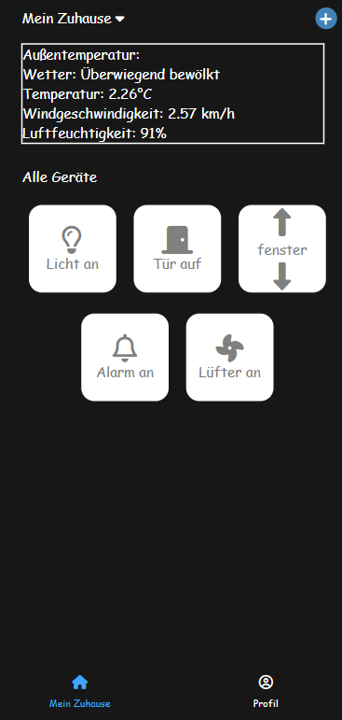

## 

## Einstellungen und Anpassungen

# Fazit

## Vorteile der Gebäudeautomatisierung

## Empfehlungen für die Umsetzung.

# Notizen

**Schalosinen Hoch und Runder Fahren lassen**

* Sensor soll erst stoppen, wenn es dunkel genug ist
  + Wenn sie Sonne scheint
  + Werte sollen von bis sein BSP: 0-100
* Sensor soll hochfahren, wenn es zu
  + Wenn es stürmig wird
* Sensor soll per App hoch und runtergefahren werden

**Lichter an und ausschalten**

* Wenn die Schalosinen unten sind
  + Licht an
    - **Voraussetzung:** Zimmer ist zu Dunkel
* Wenn Schalosinen oben ist
  + Licht aus
    - **Voraussetzung:** Wenn es hell genug ist
* Lichter können per App an und ausgeschaltet werden

# **Selbstständigkeitserklärung**

Hiermit erkläre ich, dass ich die vorliegende Arbeit selbstständig und ohne fremde Hilfe verfasst und keine anderen Hilfsmittel als angegeben verwendet habe. Insbesondere versichere ich, dass ich alle wörtlichen und sinngemäßen Übernahmen aus anderen Werken als solche kenntlich gemacht habe.

Ein Bild, das Text enthält.

______________________, Neuss den 16.01.2023